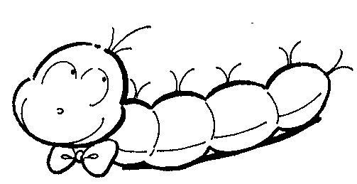
我 是 小 書 蟲 （低年級用）
年 班 座號： 姓名：
＊書名：
＊讀完日期： 年 月 日
- 我想要給這本書評幾個燈？
（越喜歡，塗色的燈越多）
＊我學會的新語詞是： 1.（第 頁）
2.（第 頁）
3.（第 頁）
＊我會把書中我最喜歡的部分畫下來

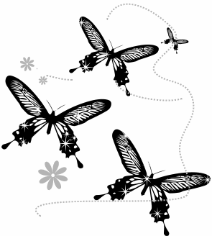

老師評語 | 好棒 |  | 不錯 |  | 還可以 |  | 加油

家長簽章：

